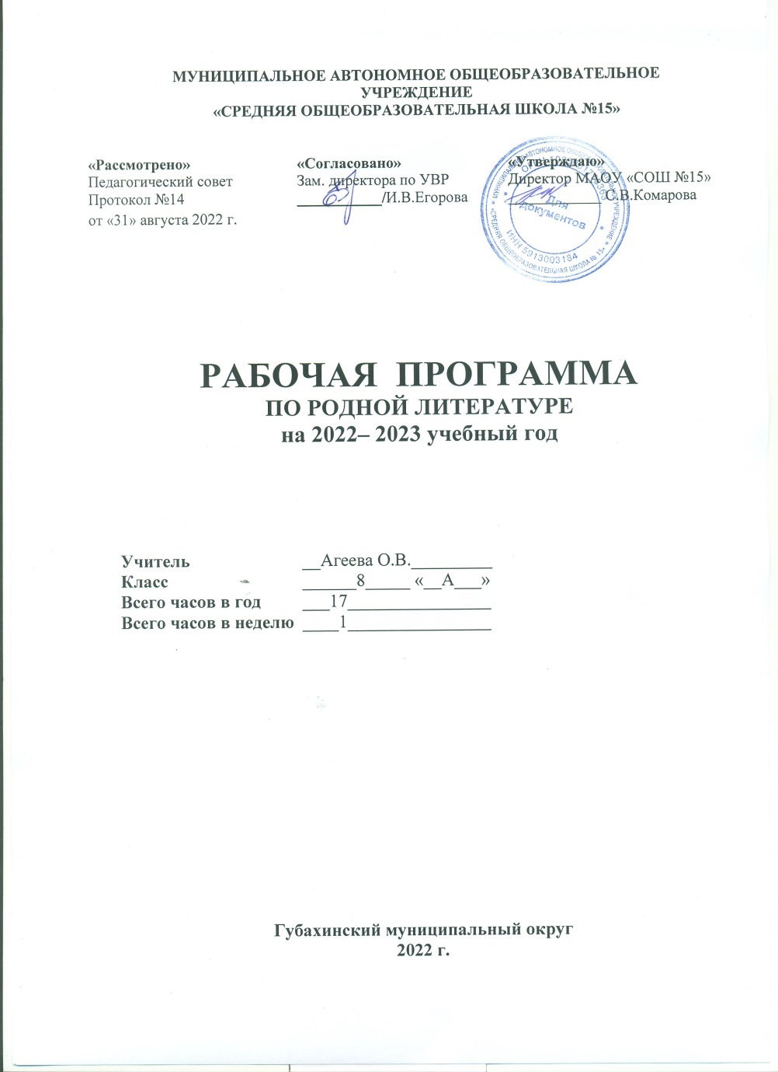
Пояснительная записка
Рабочая программа по русской родной литературе для 8 класса составлена на основе образовательной программы МАОУ «СОШ №15» с учётом учебного плана школы и на основе ФГОС НОО (утверждён приказом Министерства образования и науки РФ от 17.12.2010 № 1897) – для 5-9 классов., учебника Александровой О.М., Аристовой М.А. и др. «Родная русская литература: 8 класс: учебное пособие для общеобразовательных организаций. — М.: Просвещение, 2021».
Роль предмета в Учебном плане.

Русская литература, являясь одной из самых богатых литератур мира, предоставляет широкие возможности для отражения эстетически ценной художественной модели мира и духовного познания жизни с позиций гуманистического сознания. Лучшие образцы русской литературы обладают высокой степенью эмоционального воздействия на внутренний мир школьников, способствуют их приобщению к гуманистическим ценностям и культурно-историческому опыту человечества, поэтому в поликультурной языковой среде русская литература должна изучаться на основе диалога культур. Гуманистический потенциал русской литературы позволяет рассматривать её как общенациональную российскую ценность, как средство воспитания школьников в духе уважительного отношения к языку и культуре народов Российской Федерации и мира, формирования культуры межнационального общения.
Как часть предметной области «Родной язык и родная литература» учебный предмет «Родная литература (русская)» тесно связан с предметом «Родной язык (русский)». Изучение предмета «Родная литература (русская)» способствует обогащению речи школьников, развитию их речевой культуры, коммуникативной и межкультурной компетенций.
Содержание курса «Родная литература (русская)» направлено на удовлетворение потребности школьников в изучении русской литературы как особого, эстетического, средства познания русской национальной культуры и самореализации в ней. Учебный предмет «Родная (русская) литература» не ущемляет права тех школьников, которые изучают иные родные языки и родные литературы, поэтому учебное время, отведённое на изучение данного предмета, не может рассматриваться как время для углублённого изучения основного курса литературы, входящего в предметную область «Русский язык и литература».
Содержание программы по родной русской литературе не включает произведения, изучаемые в основном курсе литературы, его задача – расширить литературный и культурный кругозор обучающихся за счёт их знакомства с дополнительными произведениями фольклора, русской классики и современной литературы, наиболее ярко воплотившими национальные особенности русской литературы и культуры, которые могут быть включены в проблемно-тематические блоки в соответствии со спецификой курса.
В соответствии с требованиями федерального государственного образовательного стандарта к предметным результатам освоения основной образовательной программы по учебному предмету «Родная литература» курс родной русской литературы направлен на формирование представлений о родной литературе как одной из основных национально-культурных ценностей народа, как особого способа познания жизни, а также на развитие способности понимать литературные художественные произведения, отражающие этнокультурные традиции.

Изучение предмета «Родная литература (русская)» должно обеспечить достижение следующих целей:
- воспитание и развитие личности, способной понимать и эстетически воспринимать произведения родной русской литературы, и обладающей гуманистическим мировоззрением, общероссийским гражданским сознанием и национальным самосознанием, чувством патриотизма и гордости от принадлежности к многонациональному народу России;
- формирование познавательного интереса к родной русской литературе, воспитание ценностного отношения к ней как хранителю историко-культурного опыта русского народа, включение обучающегося в культурно-языковое поле своего народа и приобщение к его культурному наследию;
- осознание исторической преемственности поколений, формирование причастности к свершениям и традициям своего народа и ответственности за сохранение русской культуры;
- развитие у обучающихся интеллектуальных и творческих способностей, необходимых для успешной социализации и самореализации личности в многонациональном российском государстве.
Учебный предмет «Родная литература (русская)» направлен на решение следующих задач:

- приобщение к литературному наследию русского народа в контексте единого исторического и культурного пространства России, диалога культур всех народов Российской Федерации;
- осознание роли родной русской литературы в передаче от поколения к поколению историко-культурных, нравственных, эстетических ценностей;
- выявление взаимосвязи родной русской литературы с отечественной историей, формирование представлений о многообразии национально-специфичных форм художественного отражения материальной и духовной культуры русского народа в русской литературе;
- получение знаний о родной русской литературе как о развивающемся явлении в контексте её взаимодействия с литературой других народов Российской Федерации, их взаимовлияния;
- выявление культурных и нравственных смыслов, заложенных в родной русской литературе; создание устных и письменных высказываний, содержащих суждения и оценки по поводу прочитанного;
- формирование опыта общения с произведениями родной русской литературы в повседневной жизни и учебной деятельности;
- накопление опыта планирования собственного досугового чтения, определения и обоснования собственных читательских предпочтений произведений родной русской литературы;
- формирование потребности в систематическом чтении произведений родной русской литературы как средстве познания мира и себя в этом мире, гармонизации отношений человека и общества, многоаспектного диалога;
- развитие умений работы с источниками информации, осуществление поиска, анализа, обработки и презентации информации из различных источников, включая Интернет, и др.
Планируемые результаты изучения учебного предмета «Родная русская литература»
Личностные результаты:
- осознание обучающимися российской гражданской идентичности, своей этнической принадлежности; проявление патриотизма, уважения к Отечеству, прошлому и настоящему многонационального народа России; чувство ответственности и долга перед Родиной; понимание гуманистических, демократических и традиционных ценностей многонационального российского общества;
- способность и готовность обучающихся к саморазвитию и самообразованию на основе мотивации к обучению и познанию, уважительное отношение к труду;
- формирование целостного мировоззрения, соответствующего современному уровню развития науки и общественной практики, учитывающего социальное, культурное, языковое, духовное многообразие современного мира;
- осознанное, уважительное и доброжелательное отношение к другому человеку, его мнению, мировоззрению, культуре, языку, вере, гражданской позиции, к истории, культуре, религии, традициям, языкам, ценностям народов России и народов мира;
- развитие эстетического сознания через освоение художественного наследия народов России и мира творческой деятельности эстетического характера; осознание значимости художественной культуры народов России и стран мира;
- способность и готовность вести диалог с другими людьми и достигать в нем взаимопонимания; готовность к совместной деятельности, активное участие в коллективных учебно-исследовательских, проектных и других творческих работах;
- неприятие любых нарушений социальных (в том числе моральных и правовых) норм; ориентация на моральные ценности и нормы в ситуациях нравственного выбора; оценочное отношение к своему поведению и поступкам, а также к поведению и поступкам других.
Метапредметные результаты
Регулятивные УУД:
- умение самостоятельно определять цели своего обучения, ставить и формулировать для себя новые задачи в учебе и познавательной деятельности, самостоятельно планировать пути достижения целей, в том числе альтернативные, осознанно выбирать наиболее эффективные способы решения учебных и познавательных задач;
- умение соотносить свои действия с планируемыми результатами, осуществлять контроль своей деятельности в процессе достижения результата, определять способы действий в рамках предложенных условий и требований, корректировать свои действия в соответствии с изменяющейся ситуацией; оценивать правильность выполнения учебной задачи, собственные возможности ее решения;
- владение основами самоконтроля, самооценки, принятия решений и осуществления осознанного выбора в учебной и познавательной деятельности.
Познавательные УУД:
- умение определять понятия, создавать обобщения, устанавливать аналогии, классифицировать, самостоятельно выбирать основания и критерии для классификации, устанавливать причинно-следственные связи, строить логическое рассуждение, умозаключение (индуктивное, дедуктивное и по аналогии) и делать выводы;
- умение создавать, применять и преобразовывать знаки и символы, модели и схемы для решения учебных и познавательных задач;
- навыки смыслового чтения.
Коммуникативные УУД
- умение организовывать учебное сотрудничество и совместную деятельность с учителем и сверстниками; работать индивидуально и в группе: находить общее решение и разрешать конфликты на основе согласования позиций и учета интересов; формулировать, аргументировать и отстаивать свое мнение;
- умение осознанно использовать речевые средства в соответствии с задачей коммуникации для выражения своих чувств, мыслей и потребностей; владеть устной и письменной речью, монологической контекстной речью;
- формирование и развитие компетентности в области использования информационно-коммуникационных технологий; развитие мотивации к овладению культурой активного пользования словарями и другими поисковыми системами.
Предметные результаты:
- понимание значимости родной русской литературы для вхождения в культурно-языковое пространство своего народа; осознание коммуникативно-эстетических возможностей родного русского языка на основе изучения выдающихся произведений родной русской литературы;
- проявление ценностного отношения к родной русской литературе как хранительнице культуры русского народа, ответственности за сохранение национальной культуры, приобщение к литературному наследию русского народа в контексте единого исторического и культурного пространства России, диалога культур всех народов Российской Федерации и мира;
- понимание наиболее ярко воплотивших национальную специфику русской литературы и культуры произведений русских писателей, в том числе современных авторов, продолжающих в своём творчестве национальные традиции русской литературы;
- осмысление ключевых для национального сознания культурных и нравственных смыслов, проявляющихся в русском культурном пространстве и на основе многоаспектного диалога с культурами народов России и мира;
- развитие представлений о богатстве русской литературы и культуры в контексте культур народов России и всего человечества; понимание их сходства и различий с русскими традициями и укладом; развитие способности понимать литературные художественные произведения, отражающие разные этнокультурные традиции;
- овладение различными способами постижения смыслов, заложенных в произведениях родной русской литературы, и создание собственных текстов, содержащих суждения и оценки по поводу прочитанного;
- применение опыта общения с произведениями родной русской литературы в повседневной жизни и проектной учебной деятельности, в речевом самосовершенствовании; умение формировать и обогащать собственный круг чтения;
- накопление опыта планирования собственного досугового чтения произведений родной русской литературы, определения и обоснования своих читательских предпочтений; формирование потребности в систематическом чтении как средстве познания мира и себя в этом мире, гармонизации отношений человека и общества.
Содержание учебного курса
РОССИЯ – РОДИНА МОЯ (6 ч.)
Преданья старины глубокой (2 ч.)
1. | Легендарный герой земли русской Иван Сусанин. П. Полевой. «Избранник Божий» (главы из романа) | 1
2. | Образ героя земли русской. С. Н. Марков. «Сусанин». О. А. Ильина. «Во время грозного и злого поединка…» | 1
Города земли русской (2 ч.)
3. | По Золотому кольцу. Ф. К. Сологуб. «Сквозь туман едва заметный…»  М.А. Кузмин. «Я знаю вас не понаслышке…» | 1
4. | И. И. Кобзев. «Поездка в Суздаль». В. А. Степанов. «Золотое кольцо» | 1
Родные просторы (2 ч.)
5. | Волга – русская река. «Уж ты, Волга-река, Волга-матушка!..» (русская народная песня). Н. А. Некрасов. «Люблю я краткой той поры…» (из поэмы «Горе старого Наума»). В. С. Высоцкий. «Песня о Волге» | 1
6. | В. В. Розанов. «Русский Нил» (фрагмент) | 1
РУССКИЕ ТРАДИЦИИ (4 ч.)
Праздники русского мира (2 ч.)
7. | Троица. И. А. Бунин. «Троица». С. А. Есенин. «Троицыно утро, утренний канон…», Н. И. Рыленков. «Возможно ль высказать без слов…» | 1
8. | И. А. Новиков. «Троицкая кукушка» | 1
Тепло родного дома (2 ч.)
9. | Родство душ. Ф. А. Абрамов. «Валенки» | 1
10. | Т. В. Михеева. «Не предавай меня!» (главы из повести) | 1
РУССКИЙ ХАРАКТЕР – РУССКАЯ ДУША (6 ч.)
Не до ордена – была бы Родина (1 ч.)
11. | Дети на войне. Э. Н. Веркин. «Облачный полк» (главы) | 1
Загадки русской души (2 ч.)
12. | Сеятель твой и хранитель. И. С. Тургенев. «Сфинкс» | 1
13. | Ф. М. Достоевский. «Мужик Марей» | 1
О ваших ровесниках (2 ч.)
14. | Пора взросления. Б. Л. Васильев. «Завтра была война» (главы) | 1
15. | Г. Н. Щербакова. «Вам и не снилось» (главы) | 1
Лишь слову жизнь дана (1 ч.)
16. | Язык поэзии. Дон Аминадо. «Наука стихосложения». И. Ф. Анненский. «Третий мучительный сонет» | 1
Обобщение и систематизация (1 ч.)
17. | Итоговый урок. Защита проектов | 1

Тематическое планирование с содержанием учебного предмета
На изучение предмета «Родная русская литература» в 8 классе в соответствии с учебным планом школы отводится 0,5 часа в неделю, итого 17 часов за учебный год.

№ п/п | Наименование разделов |  | Кол-во часов | Элементы содержания |  | Планируемые УУД |  | Практические и лабораторные работы, творческие и проектные работы, экскурсии и др.
 |  |  |  |  |  | Ученик научится | Ученик получит возможность научиться
1. | «Россия – родина моя» |  | 6 | Предания старины глубокой. Легендарный герой земли русской Иван Сусанин. П.Н. Полевой, О.А. Ильина-Боратынская, С.Н. Марков.  Города земли русской. По Золотому кольцу. Ф. Сологуб, М.А. Кузмин, И.И. Кобзев, С.А. Степанов  Родные просторы. Волга – русская река. Русская народная песня. Н.А. Некрасов, В.С. Высоцкий, В.В. Розанов |  | выделять проблематику и понимать эстетическое своеобразие произведений о легендарных героях земли русской для развития представлений о нравственных идеалах русского народа;  осмысливать ключевые для русского национального сознания культурных и нравственных смыслов в произведениях о Золотом кольце России и великой русской реке Волге | ориентироваться в информационном и образовательном пространстве.  давать смысловой и идейно-эстетический анализ фольклорного и литературного текста самостоятельно и воспринимать художественный текст как послание автора читателю, современнику и потомку | Литературно-музыкальная композиция  доклады
2. | Русские традиции |  | 4 | Праздники русского мира.  Троица. И. Бунин, С.А. Есенин, Н.И. Рыленков, И.А. Новиков  Тепло родного дома.  Родство душ. Ф.А. Абрамов, Т.В. Михеева |  | Осознавать богатство русской литературы и культуры в контексте культур народов России; русские национальные традиции в произведениях о православном праздновании Троицы и о родстве душ русских людей | выделять в произведении элементы художественной формы и обнаруживать связи между ними; устанавливать аналогии, причинно-следственные связи;  пользоваться основными теоретико-литературными терминами и понятиями;  отвечать на проблемный вопрос;  самостоятельно сопоставлять произведения словесного искусства с произведениями других искусств | Сообщения  Историко-литературный комментарий  Подготовка презентаций
3. | Русский характер – русская душа |  | 6 | «Не до ордена – была бы Родина…»  Дети на войне. Э.Н. Веркин.  Загадки русской души. И.С. Тургенев, Ф. М. Достоевский.  О ваших ровесниках. Б.Л. Васильев, Г.Н. Щербакова.  Лишь слову жизнь дана. Дон-Аминадо, И.Ф. Анненский |  | Развить представления о русском национальном характере в произведениях о войне; о русском человеке как хранителе национального сознания; трудной поре взросления; о языке русской поэзии | процедурам эстетического и смыслового анализа художественного произведения; аргументированно выражать личное отношение к художественным произведениям;  создавать развернутые историко-культурные комментарии и собственные тексты интерпретирующего характера в формате анализа эпизода | Сообщения  Историко-литературный комментарий  Подготовка презентаций  Чтение наизусть
4. | Систематизация, обобщение |  | 1 |  |  | владению основными способами обработки информации и её последующей презентации | самостоятельно отбирать произведения для внеклассного чтения; самостоятельной проектно-исследовательской деятельности и оформления ее результатов, навыков работы с разными источниками информации | Защита проектов
Итого |  | 17

